

**مدرسة سكينة بنت الحسين الثانية**

**امتحان الشهر الثاني للفصل الدراسي الأول للعام الدراسي 2024 / 2025**

**الاسم: ............................................ التاريخ: 5/11/2024**

**الصف: التاسع المبحث: المهارات الرقمية**

**السؤال الاول : ضع دائرة حول رمز الاجابة الصحيحة في ما يلي : (3 علامات)**

**1. احدى الأتية تعتبر شكل من اشكال التنمر الالكتروني وصوره :**

**أ. وسائل التواصل الاجتماعي ب. نشر الأكاذيب والشائعات ج. منصات الالعاب**

**- تأملي الصورة الاتية ثم اجيبِ عن الأسئلة التي تليها:**

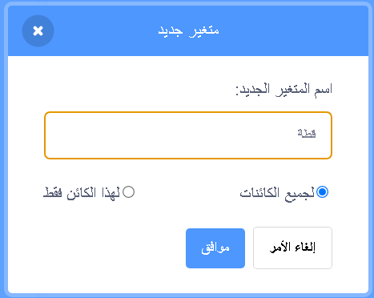

**2. ما هو اسم المتغير في الصورة:**

**أ. المتغير ب. قطة ج. الكرة د. لا شيء مما ذكر**

**3- يعتبر هذا المتغير :**

**أ. محلي ب. عام ج. جميع ما ذكر د. لا شيء مما ذكر**

**السؤال الثاني: ضعِ في الفراغ المصطلح المناسب: (3 علامات)**

**........................................: هو سلوك عدواني يهدف الى الحاق الأذى بالأخرين او دب الرعب في نفوسهم باستخدام التقنيات الرقمية.**

**........................................: هو محتوى خاص بالأجهزة الرقمية مثل مقاطع الفيديو والتسجيلات والصور الرقمية والصحف الإلكترونية والاذاعات الرقمية ومواقع التواصل الاجتماعي.**

**........................................: هو مساحة تخزينية في ذاكرة البرنامج وهي جزء من ذاكرة الحاسوب .**

**السؤال الثالث: اذكري 3 من طرق الوقاية من التنمر الالكتروني : (3 علامات)**

**1. .......................................................................**

**2. .......................................................................**

**3. .......................................................................**

**السؤال الرابع: اذكري 3 من ابرز وسائل الاعلام الرقمي : (3 علامات)**

**1. .......................................................................**

**2. .......................................................................**

**3. .......................................................................**

**السؤال الرابع: انشئي برنامج يحتوي على ما يلي : (8 علامات)**

**1. حددي خلفية البرنامج (غرفة نوم)**

**2. اختاري كائن جديد (فتاة)**

**3. اجعلي الفتاة تقول السلام عليكم**

**4. انشئي متغير جديد باسم (امتحان تاسع)**

**5. اجعلي قيمة المتغير الاولية تساوي (10)**

**6. غيري قيمة المتغير بقيمة (6)**

**7. كم سيكون ناتج قيمة المتغير؟ ..................**

**8. انشئي متغير جديد باسم (يوم الثلاثاء) واجعليه غير ظاهر على الشاشة**

**انتهت الاسئلة**

**مع أمنياتي للجميع بالتوفيق والنجاح**

**معلمة المادة: آية السميرات**